1. Diagrama de clases del problema, plasmando en el mismo el patrón de diseño a
implementar.

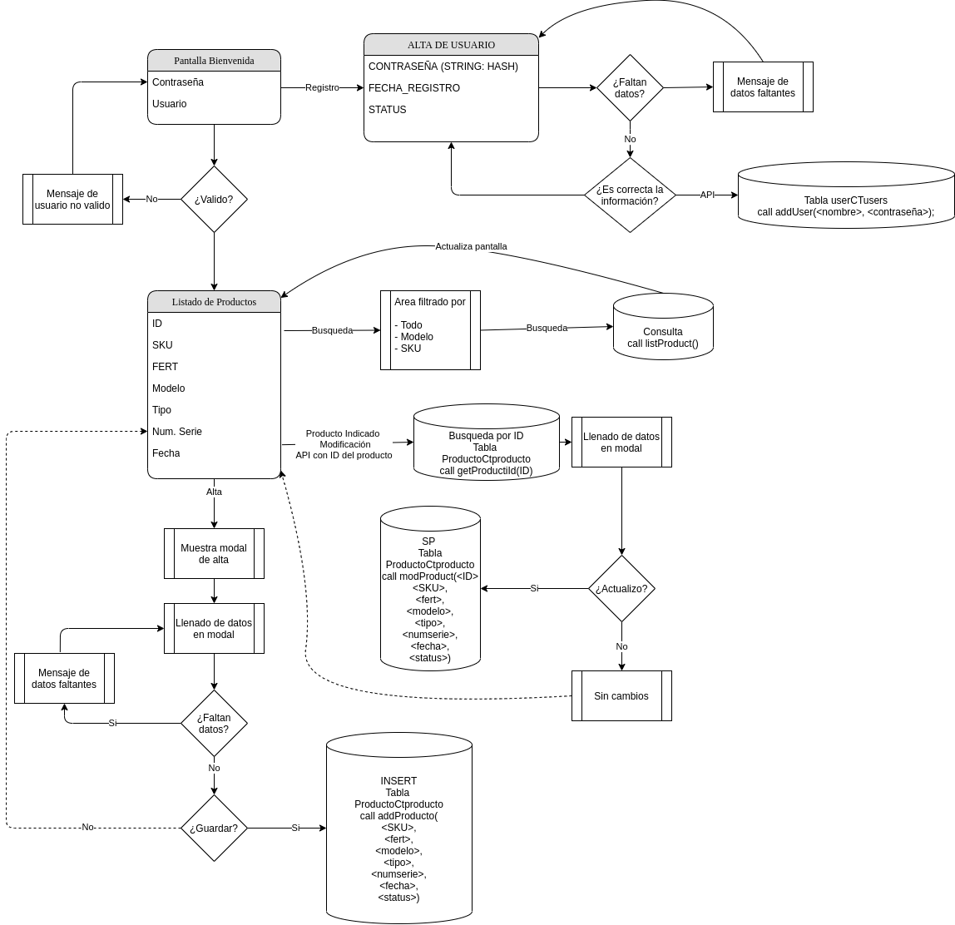
2. Un proyecto con la solución de Frontend.
OK
3. Un proyecto que expone el API REST y sus recursos.

4. Scripts de la creación del usuario, base de datos, procedimientos almacenados y creación
de tablas.

Se adjunta script “db_italika.sql”

